LEMBAR PENGESAHAN

No Dokumen | : | PM.SI.11
Nama Dokumen | : | PROSEDUR PENGELOLAAN INSTALASI PERANGKAT LUNAK
Tanggal Terbit | :
Revisi | : | 05

 | NAMA/JABATAN | TANDA TANGAN
Disiapkan oleh: | Aditia Ersa Ariestanto  (Koordinator Infrastruktur)
Ditinjau oleh: | Seno Yudhi Hananto  (Kepala Sub Bagian Otomasi Sistem dan Pengelolaan Infrastruktur)
Disetujui oleh: | Yoni Rusdiana  (Kepala Bagian Sistem Informasi)

Dilarang menggandakan atau memperbanyak dokumen ini dalam bentuk apapun tanpa izin tertulis dari KSO Sucofindo – Surveyor Indonesia (KSO SCISI)

DIAGRAM ALIR
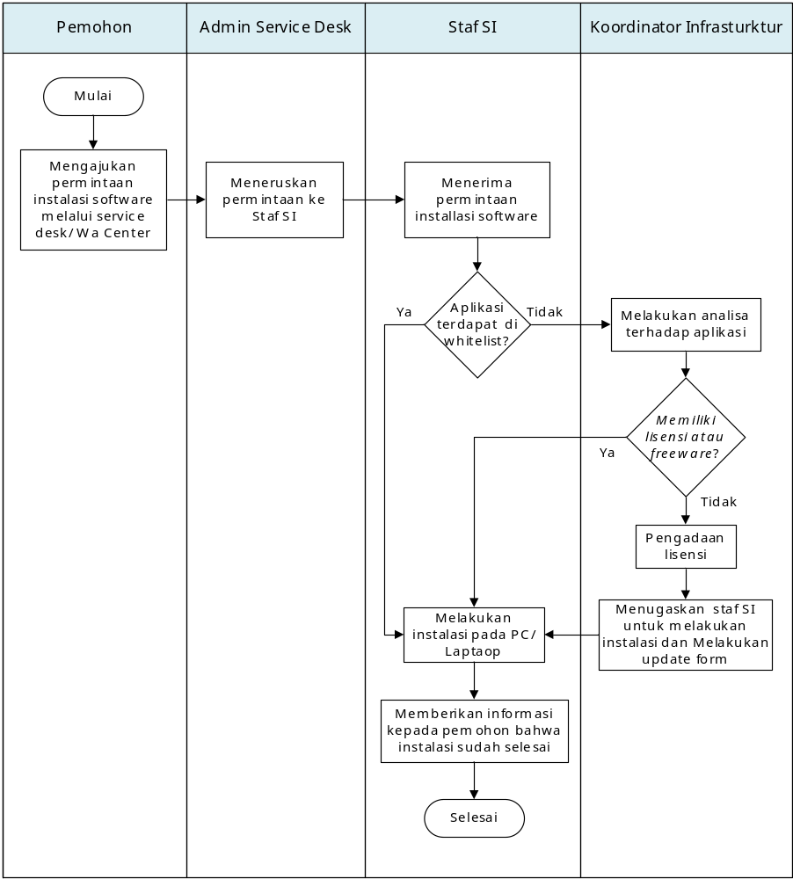

- TUJUAN
Tujuan dari prosedur ini adalah sebagai panduan dalam pelaksanaan pemusnahan data/informasi di lingkungan Kerja Sama Operasi Sucofindo - Surveyor Indonesia (KSO SCISI) agar pelaksanaan kegiatan tersebut menjadi efektif dan efisien.

- RUANG LINGKUP
Prosedur ini dipergunakan untuk mengatur aktivitas yang terkait dengan pengelolaan instalasi perangkat lunak/software yang tidak membutuhkan development/pengembangan di KSO SCISI.

- REFERENSI
  - Peraturan Pimpinan (PP) Nomor 50:2012, Penerapan Sistem Manajemen Keselamatan dan Kesehatan Kerja.
  - SNI ISO/IEC 27001:2022, Information Security, Cybersecuity and Privacy Protection – Information Security Control.
  - SNI ISO 9001:2015, Persyaratan Sistem Manajemen Mutu.
  - SNI ISO/IEC 17020:2012, Penilaian Kesesuaian – Persyaratan Untuk Pengoperasian Berbagai Tipe Lembaga Inspeksi.
  - SNI ISO 31000:2018, Risk Management - Principles and Guidelines.

- DEFINISI
  - Perangkat Lunak/Software adalah istilah khusus untuk data yang diformat, dan disimpan secara digital, termasuk program komputer, dokumentasinya, dan berbagai informasi yang bisa dibaca, dan ditulis oleh komputer.
- URAIAN PROSEDUR
No. | Uraian Kegiatan | Penanggung Jawab
- Mengajukan permintaan instalasi software melalui service desk/ WA Center. |  | User/Pemohon
- Meneruskan permintaannya ke Staf SI. |  | Admin Service Desk
- Menerima Permintaan installasi software |  | Staf SI
- Apakah aplikasi terdapat di dalam daftar whitelist software.  - Jika permintaan instalasi software, merupakan software yang sudah ada pada Form White List Aplikasi (FM.SI.1101) maka diteruskan ke proses 5.8.  - Jika belum terdapat pada Form White List Aplikasi (FM.SI.1101) maka diteruskan ke proses 5.5. |  | Staf SI
- Melakukan analisa terhadap software tersebut.  - Jika sudah memiliki lisensi atau freeware, maka dilanjut ke proses 5.8.  - Jika belum, maka dilanjutkan ke proses Pengadaan, setelah itu dilanjut ke proses 5.6. |  | Koordinator Infrastruktur
- Menugaskan staf Sistem Informasi untuk melakukan instalasi pada PC/Laptop pemohon. Apabila instalasi perangkat lunak dilakukan oleh vendor maka harus didampingi oleh staf Sistem Informsi dan Melakukan update Form White List Aplikasi (FM.SI.1101) disesuaikan dengan kebutuhan atau perkembangan teknologi. |  | Koordinator Infrastruktur
- Melakukan instalasi pada PC/Laptop. |  | Staf SI
- Memberikan informasi kepada pemohon bahwa instalasi sudah selesai |  | Staf SI

- LAMPIRAN
- Form Whitelist Software | FM.SI.1101

